第３章 内陸アジア世界・東アジア世界の形成 世界史 ０３０１
１節 草原の遊牧民とオアシスの定住民
ア 遊牧民の社会と国家
■ポイント 世界史上で、遊牧民が重要な存在であったことを理解する。
Ａ 遊牧民 の生活 草地を求めて定期的に移動する生活。
内陸アジア ＝ モンゴル高原からカスピ海西部に及ぶ草原地帯で、農耕に不適な乾燥気候。
→ 羊・牛・馬などの家畜を飼育し、乳製品と肉類を食料とし、衣服は毛皮、住居はフェルトの天幕（ゲル）。
Ｂ 騎馬遊牧民 前９～前８世紀 青銅製の馬具や武具を持ち、草原地帯に登場した。
→ 騎馬の技術を獲得し、広範囲な移動、農耕地帯への進出を繰り返し、世界史上に大きな影響を与える。
Ｃ 遊牧国家 の形成
・血縁的な氏族、部族集団を単位として活動しながら、統率力のある指導者の下で連合体をつくる。
・部族名を国家名とするが、その支配下には多くの遊牧民と共にオアシス民・農耕民を含む。
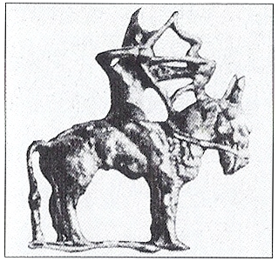
・能力があれば血統や種族を問わず登用する実力主義がとられることが多い。
Ｄ 草原の道 の形成
・ユーラシアの東西を結ぶルートとして、交易や文化交流に貢献した。
イ スキタイと匈奴
■ポイント ユーラシアの草原で遊牧国家を形成した遊牧民族の興亡を知る。
Ａ スキタイ 前６世紀頃。イラン系か。
・最初の遊牧国家。高い騎馬技術をもち、南ロシアの草原地帯を支配。
動物模様を特徴とする金属製馬具・武具の製造技術を有する。
→ 前４世紀 内陸アジアの遊牧民に騎馬文化が伝わる。 モンゴル高原のイノン＝ウラ出土の騎馬遊牧民像
Ｂ 遊牧国家 の形成 前４世紀
１．ａ 匈奴 トルコまたはモンゴル系。陰山山脈付近で遊牧国家を形成した。
・部族連合国家として強大となる。統率者はｂ 単于 といわれ、国王とシャーマンをかねる。
・前３世紀に南下し、オルドス地方を占拠し漢民族を脅かす。戦国時代の各国がｃ 長城 を建設。
・前３世紀 秦のｄ 始皇帝 の征討を受け一時後退。（前出 第２章３節）
２．ｅ 烏孫 トルコ系か。天山山脈の東、ジュンガル草原で遊牧国家を形成。
→ 後に、イリ地方を入り月氏を圧迫。
３．ｆ 月氏 イラン系かトルコ系。初め甘粛地方・タリム盆地東部で中継貿易を行う。
→ 匈奴に圧迫され、西方のイリ地方に移動。さらに烏孫に追われソグディアナに移動し、ｇ 大月氏 となる。
▲さらに烏孫に圧迫されてアム川流域に入り、バクトリアのトハラ（大夏）を滅ぼす。
Ｃ 匈奴帝国 の最盛期
・前２０９年 ａ 冒頓単于 が即位（父の頭曼単于を殺す）。匈奴帝国を建設。
・甘粛地方に進出、ｂ 月氏 を制圧して中央アジアのオアシス地帯を支配。
・東方に進出して漢を圧迫。ｃ 高祖（劉邦） の軍を破る。
→ 漢、和親政策をとる。 皇帝の娘（公主）を単于に嫁がせ、絹などを贈る。
Ｄ 匈奴の衰退
・前２～１世紀 漢のａ 武帝 に圧迫される。（前出 第２章３節）
- → 大月氏・烏孫に使節としてｂ 張騫 を派遣、匈奴を挟撃する態勢を作る。
→ 漢がｃ 西域 に進出。敦煌など河西四郡を置く。
・匈奴の分裂 前１世紀 東西に分裂。後１世紀 東匈奴が南北に分裂。（第３章２節参照）
Ｅ 五胡 の活動 ４世紀 ユーラシアの東西で遊牧民の活動活発になる。
・東：ａ 鮮卑 などｂ 五胡 の華北侵入（第３章２節）
・西：ｃ フン人 の西進 → ｄ ゲルマン人 の大移動の契機となる。（後出 第５章１節）
→ 農耕地帯に大きな影響を与え、ユーラシア全域の変動をもたす。
＝背景 ｅ ローマ帝国の分裂・衰退、後漢帝国の解体という世界帝国が崩壊した。
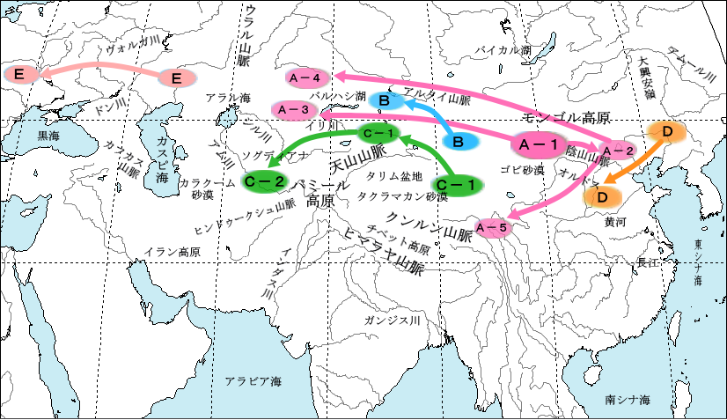

Ａ－１ 匈奴 Ａ－２ 東匈奴 Ａ－３ 西匈奴 Ａ－４ 北匈奴 Ａ－５ 南匈奴
Ｂ 烏孫 Ｃ－１ 月氏 Ｃ－２ 大月氏 Ｄ 鮮卑 Ｅ フン
Ｆ ５世紀以降のモンゴル高原と中央アジア
・ａ 柔然 が活動。モンゴル系の遊牧民。君主は可汗と称する。中国北朝の北魏（鮮卑族）と対立。（後出）
・中央アジアには、ｂ エフタル が活動。トルコ系とも、イラン系とも言われる。
６世紀 インドに進出する。 → グプタ朝の衰退。（前出 第２章１節）
→ ６世紀中頃、ササン朝ペルシアと突厥に挟撃され、滅亡。（前出 第１章１節）
・６世紀 ｃ 突厥・ウイグル など、トルコ系遊牧民の活動が活発化する。（後出 第３章３節）
ウ オアシスの生活
ａ オアシス 乾燥地帯の砂漠・草原で、地下水を利用でき定住生活が可能。オアシス国家が形成される。
＝ 市場や寺院を持つ都市部と潅漑による集約的な農業が行われる農村部からなる。ｂ 隊商交易 の中継地となる。
・オアシス都市の例：パミール高原東部のｃ タリム盆地 では、敦煌 ・高昌 ・ 楼蘭 ・ クチャ（亀茲）
・ホータン・カシュガル（疏勒）など。ｄ ソグディアナ ではブハラ・サマルカンドなど。
・ｅ オアシスの道 の形成 オアシスを結ぶ交易路。後にはシルクロードとも言われる。（６章１節）
・ｆ カレーズ（カナート） の構築 砂漠地帯につくられた人口の地下水路。地下水を長い横穴で蒸発を避けで導く。
・オアシス地帯支配を及ぼした大帝国
前６世紀 ｇ アケメネス朝ペルシア → 前４世紀後半 ｈ アレクサンドロス大王 → 前２世紀後半
ｉ 前漢武帝の西域進出 → ６世紀後半 ｊ 突厥帝国 の成立 → ７世紀 ｋ 唐の西域経営
・オアシス定住住民と遊牧民の関係
北方の遊牧民はたびたびオアシス地帯を襲撃し、略奪することがあったが、日常的には協力し合う関係であった。
＝ ｌ オアシス民の生産する穀物や織物と、遊牧民の畜産物の交易を行う、互恵的な経済関係にあった。
オアシス地帯を支配した大帝国はｍ オアシス都市間の交易路の安全の維持する働き があった。

